**CENTRO PAULA SOUZA**

**FACULDADE DE TECNOLOGIA DE JAHU**

**CURSO DE TECNOLOGIA EM DESENVOLVIMENTO DE SOFTWARE MULTIPLATAFORMA**

**DOCUMENTAÇÃO DO PROJETO INTERDISCIPLINAR (PI)**

**GoLearn**

**Plataforma de estudos**

**Jahu, SP**

**1º semestre/2024**

**Amanda Frolini, Felipe Regiani, Gabriel Botan, Lorenzo Fanizzi, Jorge Bernardi, Junio Matos, Vitor Bressan**

**DOCUMENTAÇÃO DO PROJETO INTERDISCIPLINAR (PI)**

**GoLearn**

**Plataforma de estudos**

**Jahu, SP**

**2º semestre/2024**

**Lista de Figuras**

[Figura 1 - Modelo Canvas. 10](#_Toc169638920)

[Figura 2 - Paleta de cores. 11](#_Toc169638921)

[Figura 3 - Logo GoLearn 13](#_Toc169638922)

[Figura 4 - Wireframe 14](#_Toc169638923)

[Figura 5 - Modelo de Navegação 15](#_Toc169638924)

[Figura 6 - Tela Inicial Landing Page 17](#_Toc169638925)

[Figura 7 - Sobre 18](#_Toc169638926)

[Figura 8 - Desenvolvedores 18](#_Toc169638927)

[Figura 9 – Login 19](#_Toc169638928)

[Figura 10 - Criar Conta 20](#_Toc169638929)

[Figura 11 - Recuperar Senha 21](#_Toc169638930)

[Figura 12 – Tela Inicial 21](#_Toc169638931)

[Figura 13 - Vídeo Aulas 22](#_Toc169638932)

[Figura 14 - Agenda 23](#_Toc169638933)

[Figura 15 - Atividades 23](#_Toc169638934)

[Figura 16 - Calendário 24](#_Toc169638935)

[Figura 17 - Configurações da conta 25](#_Toc169638936)

[Figura 18 - Configurações Gerais 25](#_Toc169638937)

[Figura 19 - Conteúdos 26](#_Toc169638938)

[Figura 20 - Materiais 27](#_Toc169638939)

[Figura 21 - Mensagens 27](#_Toc169638940)

[Figura 22 - Upload de Arquivos 28](#_Toc169638941)

[Figura 23 - Vídeo Aulas 29](#_Toc169638942)

**SUMÁRIO**

1 descrição DA APLICAÇÃO WEB 6

1.1 INTRODUÇÃO 6

1.2 Metodos utilizados 6

1.3 CRONOGRAMA DO PROJETO 6

2 Objetivos 7

2.1 Geral 7

2.2 Específicos 7

3 DOCUMENTO DE requisitos 8

3.1 REQUISITOS funcionais 8

3.1.1 RF1 – Cadastrar usuário 8

3.1.2 RF2 – Permitir download dos materiais 8

3.1.3 RF3 – Exibir biblioteca com títulos gratuitos 8

3.1.4 RF4 – Conteúdo intuitivo 9

3.2 requisitos não funcionais 9

3.2.1 RNF1 – Segurança 9

3.2.2 RNF2 – Acessibilidade 9

3.2.3 RNF3 – Desempenho 9

3.2.4 RNF4 – Compatibilidade 9

3.2.5 RNF5 – Manutenibilidade 9

3.2.6 RNF6 – Custo 9

3.2.7 RNF7 – Usabilidade 9

3.2.8 RNF8 – Documentação 9

3.2.9 RNF9 – Disponibilidade 9

3.2.10 RNF10 – Suporte 10

3.2.11 RNF11 – Adaptabilidade 10

3.2.12 RNF12 - Política de Privacidade 10

3.3 Regras de negócio 10

4 Design 11

4.1 Paleta de cores 11

4.2 Tipografia 12

4.3 Logo 13

4.4 Wireframe 14

4.5 Modelo de navegação 15

5 PROTÓTIPO 16

6 APLICAÇÃO 17

7 CONSIDERAÇÕES FINAIS 30

REFERÊNCIAS BIBLIOGRÁFICAS 31

# descrição DA APLICAÇÃO WEB

## INTRODUÇÃO

Nós identificamos a dificuldade que os alunos e professores tem enfrentado a longo prazo, com a organização de materiais e ferramentas. Para resolver isso nós desenvolvemos a GoLearn, uma plataforma de estudos. O nosso aplicativo tem como objetivo facilitar a vida dos professores e estudantes ao administrarem sua rotina de estudos e os acréscimos de conteúdo. Por meio de abas que disponibilizarão o fácil acesso de matérias, calendário, lista de tarefas e outras funcionalidades. Com isso, os alunos se sentirão mais motivados ao estudar e revisar conteúdos antigos e os professores terão melhores resultados dos alunos.

## Metodos utilizados

Modelo de processo de desenvolvimento prototipação;

Tecnologias: HTML5, CSS3, Javascript.

## CRONOGRAMA DO PROJETO

Um cronograma é essencial no desenvolvimento do projeto GoLearn, pois proporciona uma visão clara das etapas e prazos, garantindo que todas as tarefas sejam executadas de forma organizada e dentro do tempo previsto. Ele permite o monitoramento do progresso, identificação de possíveis atrasos e ajustes necessários, além de melhorar a coordenação da equipe, otimizando recursos e aumentando a eficiência do projeto. O link abaixo leva ao nosso cronograma:

<https://trello.com/invite/b/lNEdxNU3/ATTIdc6cd7068a2e85957d61374d98dc05c7956C0D9A/cronograma-golearn>

# Objetivos

## Geral

Guiar os usuários em seus estudos escolares ou universitários, através de conteúdos disponibilizados pela própria instituição em uma plataforma intuitiva.

## Específicos

Fornecer uma plataforma organizada, de fácil acesso e uso. Com uma interface intuitiva que guie seus usuários através dela de forma simples, com ícones grandes, bem visíveis e legíveis. Funções de pesquisa que levem o usuário ao objetivo, com clareza e rapidez.

# DOCUMENTO DE requisitos

Um documento de requisitos de sistema é um artefato fundamental no desenvolvimento de software, servindo como um guia abrangente que descreve as funcionalidades, características e restrições que um sistema de software deve atender. Ele documenta os requisitos funcionais e não funcionais do sistema, delineando as necessidades dos usuários, stakeholders e outras partes interessadas. Este documento é essencial para garantir que todos os envolvidos tenham uma compreensão clara do que está sendo desenvolvido, ajudando a evitar mal-entendidos e garantindo que o produto final atenda às expectativas e necessidades do cliente. Além disso, o documento de requisitos de sistema serve como uma linha de base para o projeto, fornecendo um ponto de referência para o desenvolvimento, teste e validação do sistema.

## REQUISITOS funcionais

### RF1 – Cadastrar usuário

O usuário deve poder criar login e senha para acessar a plataforma;

- Criando um formulário de cadastro com criptografia para dados como nome, e-mail e senha. Confirmação por e-mail, recuperação de senha e segurança HTTPS para proteger o sistema de login da plataforma.

### RF2 – Permitir download dos materiais

Os materiais disponibilizados pelos integrantes da turma deverão estar disponíveis para serem baixados e usados off-line;

- Opções de download dos materiais como: pdf, docx, pptx, entre outros.

### RF3 – Exibir biblioteca com títulos gratuitos

Haverá bibliotecas virtuais disponibilizando livros gratuitos para download;

- Uma biblioteca virtual com livros gratuitos em diversos formatos, oferecendo uma plataforma de acesso fácil, eficiente e garantia e fácil para os usuários baixarem os livros.

### RF4 – Conteúdo intuitivo

O conteúdo deve estar de fácil acesso ao usuário;

-O sistema deve proporcionar um acesso fácil e intuitivo a todo o conteúdo educacional para os usuários, permitindo que eles encontrem e acessem materiais de estudo, vídeo-aulas, e atividades com no máximo três cliques a partir da tela inicial.

## requisitos não funcionais

### RNF1 – Segurança

Garantir a segurança dos dados dos usuários;

### RNF2 – Acessibilidade

Garantir que a plataforma seja acessível para pessoas com deficiência;

### RNF3 – Desempenho

Garantir que a plataforma seja rápida e responsiva;

### RNF4 – Compatibilidade

Funcionar em diferentes navegadores e dispositivos;

### RNF5 – Manutenibilidade

Facilidade de manutenção e atualização da plataforma;

### RNF6 – Custo

Manter um custo acessível para os usuários;

### RNF7 – Usabilidade

Interface intuitiva e fácil de usar. Organizar o acesso do usuário com navegação intuitiva e uma ferramenta de busca eficiente, além de incluir ícones e links relacionados.

### RNF8 – Documentação

Documentação clara e abrangente para administradores, professores e alunos;

### RNF9 – Disponibilidade

Disponibilidade da plataforma 24/7, com pouca ou nenhuma interrupção (A contratação de suporte 24×7 é a terceirização da equipe de suporte aos usuários finais da área de TI, no formato de 24 horas por dia, durante 7 dias na semana);

### RNF10 – Suporte

Oferecer suporte técnico eficiente para solucionar problemas dos usuários;

### RNF11 – Adaptabilidade

Capacidade de se adaptar a mudanças nas tecnologias e demandas educacionais;

### RNF12 - Política de Privacidade

Garantir uma política de privacidade clara e transparente para os usuários;

## Regras de negócio

A Figura 1 apresenta o modelo de negócios da aplicação, elaborado por meio da ferramenta Canvas.

Figura 1 - Modelo Canvas.

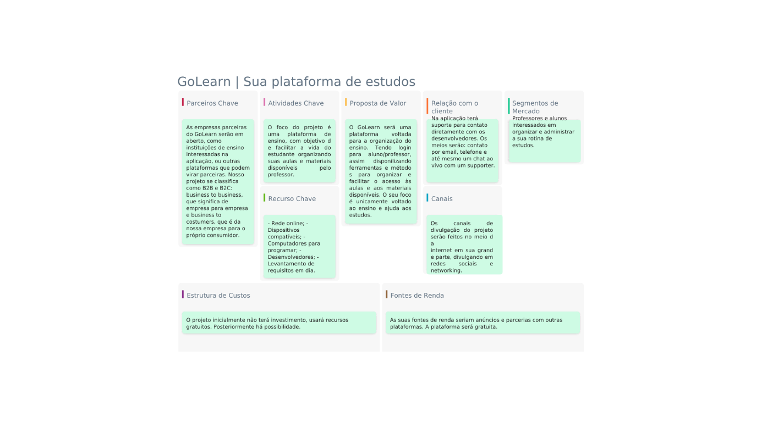

**Fonte**: Os autores.

# Design

(prof. Anderson)

## Paleta de cores

A Figura 2 apresenta o estudo da paleta de cores.

Figura 2 - Paleta de cores.

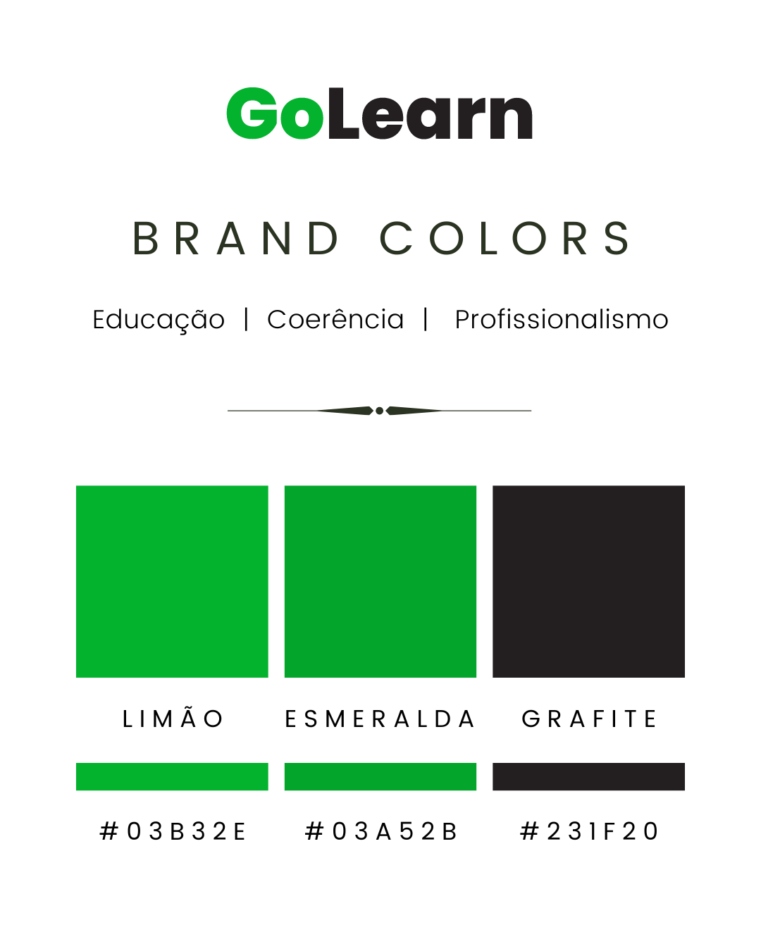

**Fonte**: Os autores.

## Tipografia

* + Poppins Bold;
  + As fontes geométricas sem serifa têm sido uma ferramenta de design popular desde que esses atores subiram ao palco mundial. Poppins é um dos recém-chegados a esta longa tradição. Com apoio aos sistemas de escrita Devanagari e Latino, é uma abordagem internacionalista do gênero;
  + Cada formato de letra é quase monolinear, com correções ópticas aplicadas às juntas dos traços quando necessário para manter uma cor tipográfica uniforme. A altura do caractere base Devanagari e a altura do ascendente latino são iguais; As letras maiúsculas latinas são mais curtas do que os caracteres Devanagari, e a altura x latina é bastante alta.

## Logo

A Figura 3 apresenta o estudo de logos desenvolvido ao longo do projeto. Contem as logos em cor e as monocromáticas.

Figura 3 - Logo GoLearn

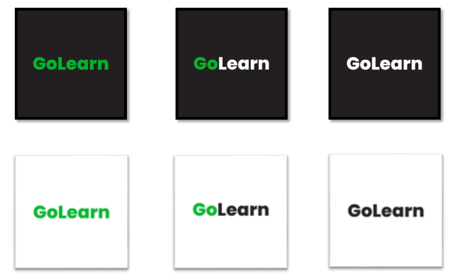

**Fonte**: Os autores.

## Wireframe

A Figura 4 apresenta o modelo de wireframe. Criamos nosso wireframe no inicio do curso quando foram disponibilizadas as aulas para desenvolvimento, esboçamos o projeto em um papel, feito a mão . Através dele pudemos dar inicio à prototipagem.

Figura 4 - Wireframe

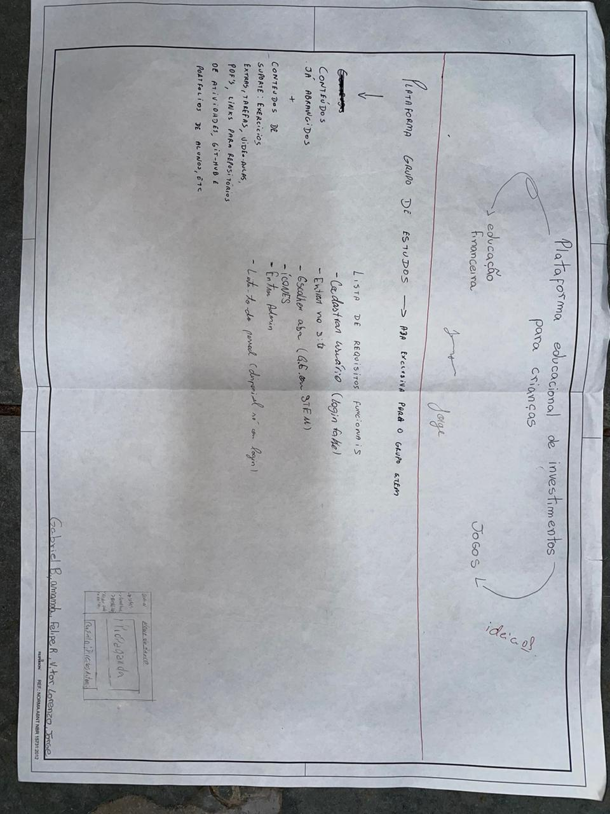

**Fonte**: Os autores.

## Modelo de navegação

A Figura 5 apresenta o modelo de navegação das páginas tanto da landing page quanto da plataforma.

Figura 5 - Modelo de Navegação

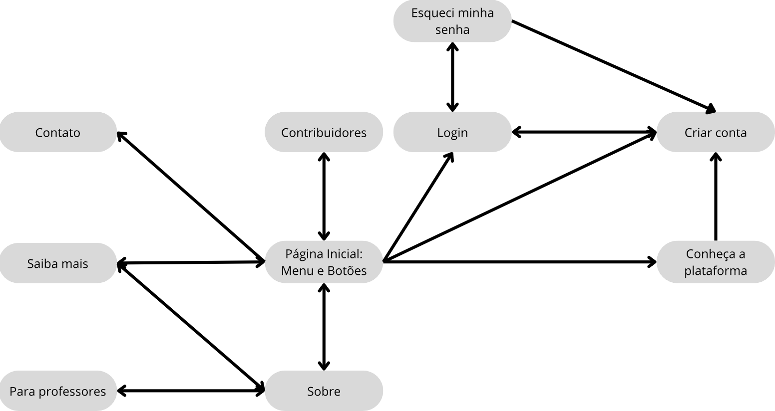

**Fonte**: Os autores.

# PROTÓTIPO

O link abaixo direciona ao nosso protótipo functional na plataforma Figma.

[https://www.figma.com/design/VBIcQrntQXFn8Ri2nLbtJ0/GoLearn?node-id=0%3A1&t=rJjUmMSFry6M0ULQ-1](https://www.figma.com/design/VBIcQrntQXFn8Ri2nLbtJ0/GoLearn?node-id=0%3A1&t=rJjUmMSFry6M0ULQ-1" \o "https://www.figma.com/design/vbicqrntqxfn8ri2nlbtj0/golearn?node-id=0%3a1&t=rjjummsfry6m0ulq-1" \t "_blank)

# APLICAÇÃO

A aplicação foi desenvolvida em sua versão front end e esta disponível no Github ([https://github.com/GoLearn-App](https://www.figma.com/design/VBIcQrntQXFn8Ri2nLbtJ0/GoLearn?node-id=0:1&t=rJjUmMSFry6M0ULQ-1))

A Figura 6 se refere a tela inicial da Landing Page. Esta tela destaca a principal vantagem da GoLearn: a organização. A mensagem principal encoraja os usuários a se concentrarem no aprendizado, enquanto a GoLearn cuida da organização. A ilustração mostra a interface da plataforma com ícones para videoaulas, materiais, atividades e calendário. Os botões "Saiba Mais" e "Conheça a Plataforma" incentivam os visitantes a obter mais informações e explorar a plataforma.

Figura 6 - Tela Inicial Landing Page

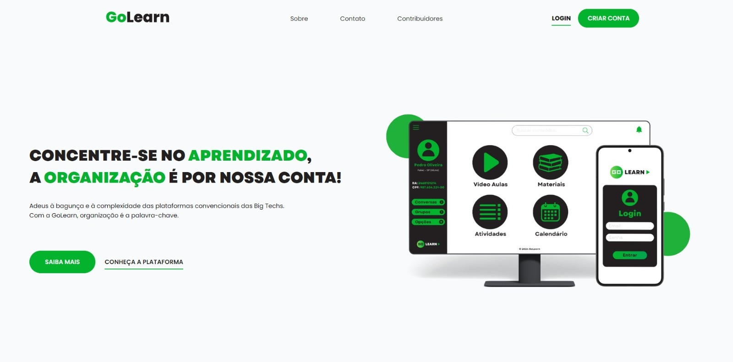

**Fonte**: Os autores.

A Figura 7 se refere ao layout que explica sobre a plataforma. Esta tela apresenta a GoLearn como uma plataforma de estudos inovadora. Ela oferece organização, praticidade e eficiência para alunos e professores. Através de uma interface intuitiva, os usuários têm acesso a materiais, videoaulas, listas de tarefas e atividades extras. Todos os conteúdos são verificados para garantir qualidade e relevância. O botão "Conheça a Plataforma" convida os usuários a explorarem mais sobre a plataforma.

Figura 7 - Sobre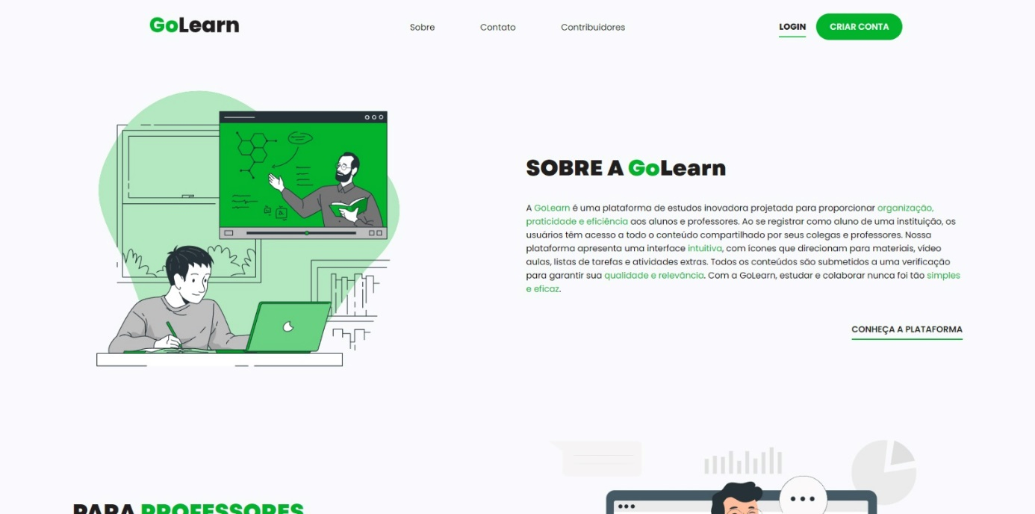

**Fonte**: Os autores.

A Figura 8 se refere aos responsáveis da plataforma. Esta apresenta os desenvolvedores do sistema GoLearn. Cada membro da equipe é mostrado com uma foto, nome, e links para seus perfis no LinkedIn e GitHub. Serve para informar os usuários sobre as pessoas por trás do desenvolvimento da plataforma.

Figura 8 - Desenvolvedores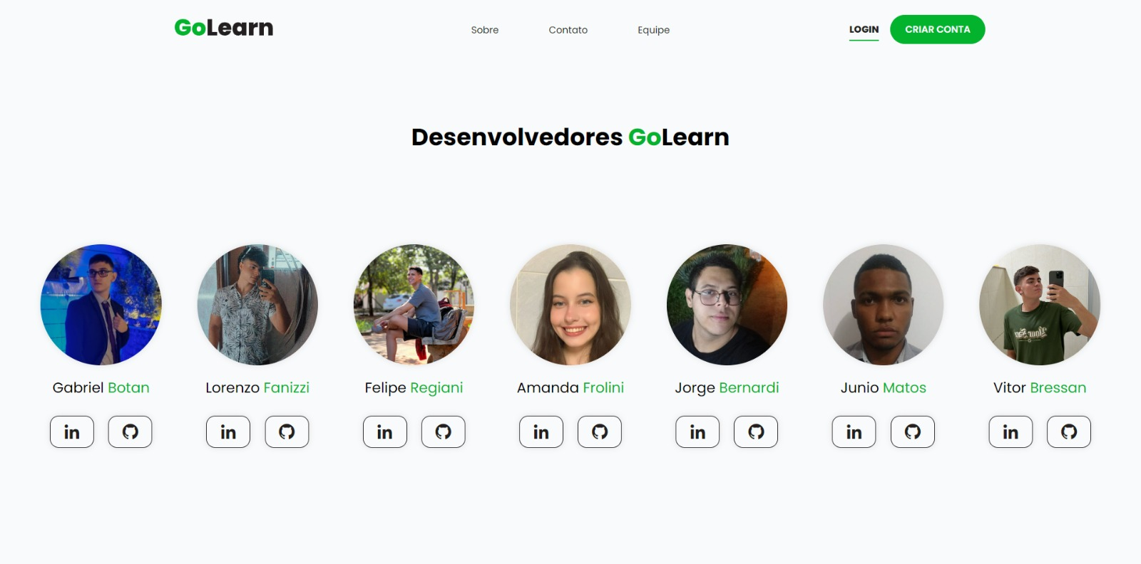

**Fonte**: Os autores.

A Figura 9 é respectiva ao login. Esta tela permite que usuários já registrados façam login na plataforma. Eles devem inserir seu email e senha nos campos apropriados e clicar em "Entrar" para acessar suas contas. Há também uma opção para se cadastrar e um link para recuperar a senha.

Figura 9 – Login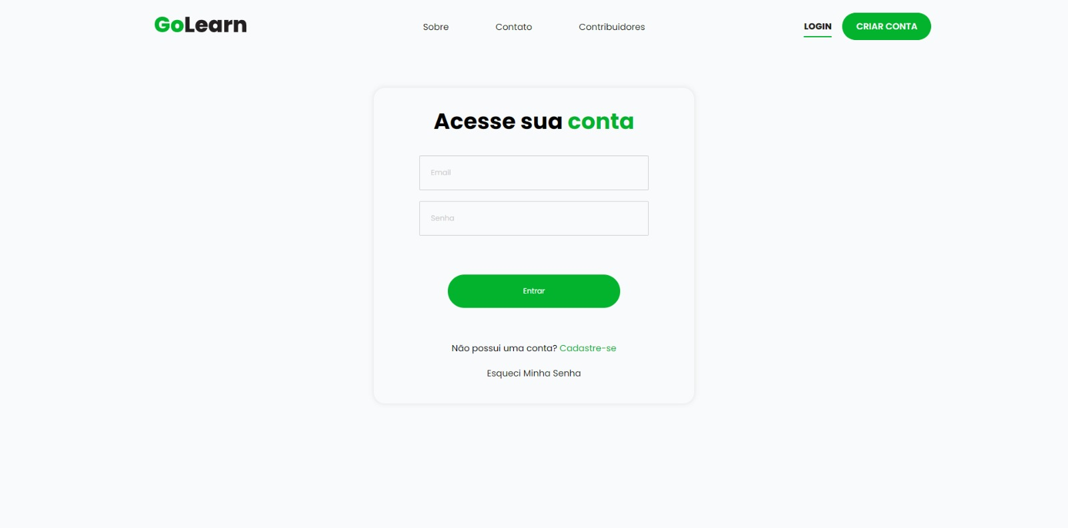

**Fonte**: Os autores.

A Figura 10 apresenta a parte da criação de conta. Esta tela permite que novos usuários se registrem no sistema. Eles devem preencher informações como nome completo, email, CPF, RA institucional, telefone, senha e selecionar o tipo de cadastro. Após preencher os campos, clicam em "Criar conta" para completar o registro.

Figura 10 - Criar Conta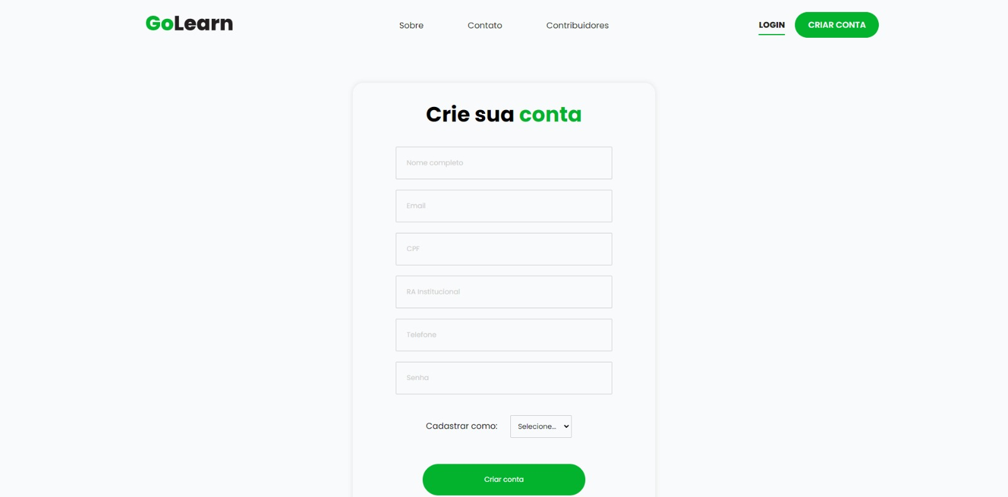

**Fonte**: Os autores.

A Figura 11 é sobre a recuperação de senha. Esta tela permite que usuários que esqueceram sua senha recuperem o acesso à conta. Eles devem inserir o email cadastrado e clicar em "Continuar". Um código de redefinição de senha será enviado para o email fornecido

Figura 11 - Recuperar Senha

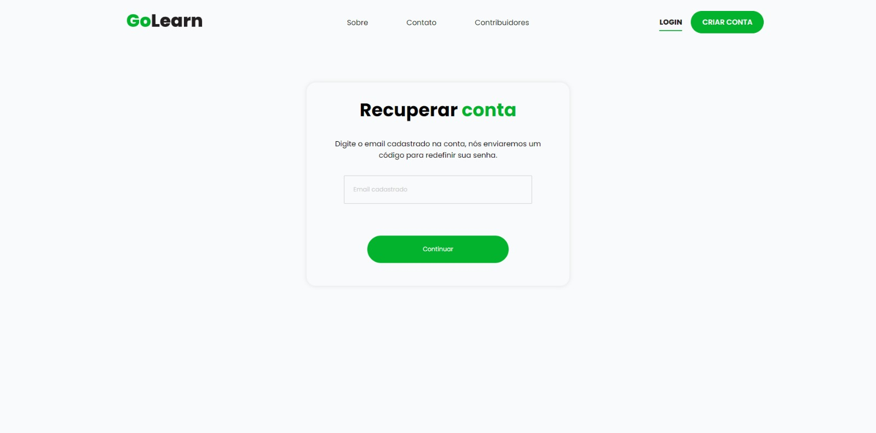

**Fonte**: Os autores.

A Figura 12 se refere a tela inicial da aplicação. Esta tela destaca a principal vantagem da GoLearn: a organização. A ilustração mostra a interface da plataforma com ícones para videoaulas, materiais, conteúdos, atividades, calendário e a sua agenda personalizada. Apresentando na barra localizada pela lateral esquerda o menu que leva á outras funções da plataforma.

Figura 12 – Tela Inicial

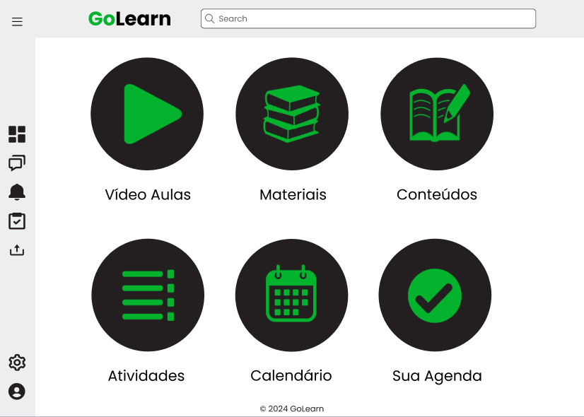

Fonte: Os autores.

A Figura 13 se refere a tela da vídeo aula. Esta tela mostra onde mostra o conteúdo em vídeo disponível, sendo separados por disciplinas e semestres. Além disso informa a quantidade de aulas assistidas e quantas faltam para acabar o conteúdo.

Figura 13 - Vídeo Aulas

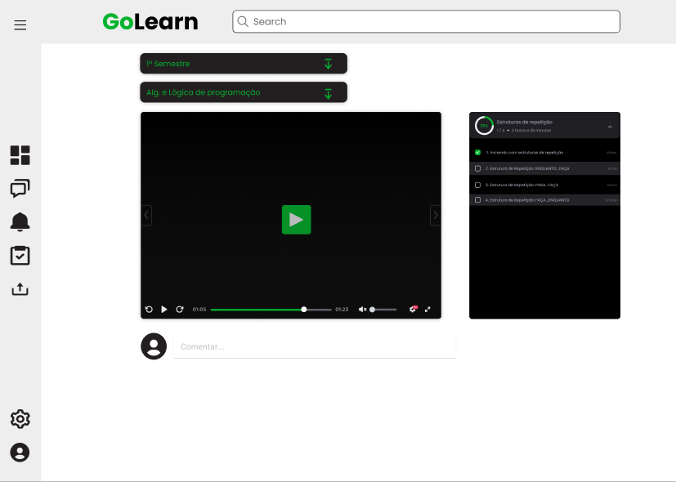

Fonte: Os autores.

A Figura 14 se refere a agenda do usuário. Esta tela apresenta uma agenda na qual o usuário possa marcar seus compromissos e tarefas de forma organizada, tendo avisos e mostrando seus afazeres diariamente. Ela disponibiliza horários, dia, mês e dia semanal para facilitar sua compreensão.

Figura 14 - Agenda

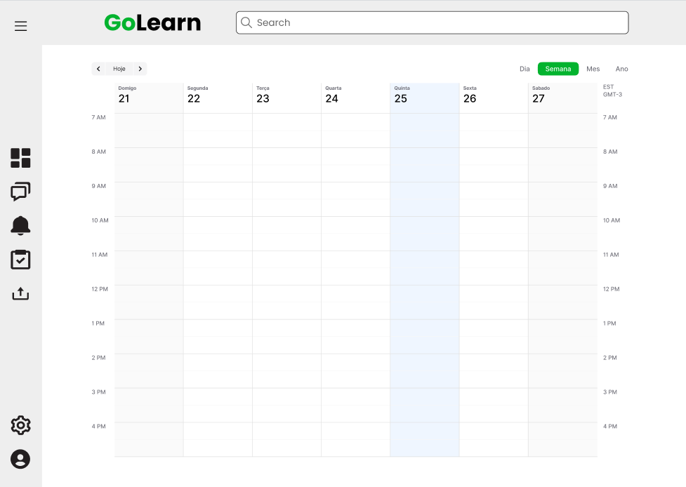

Fonte: Os autores.

A Figura 15 se refere as atividades disponíveis ao usuário. Esta tela mostra de forma organizada as matérias e suas respectivas atividades, como tarefas, questionários, trabalhos e provas. Deixando assim suas obrigações mais claras para o usuário.

Figura 15 - Atividades

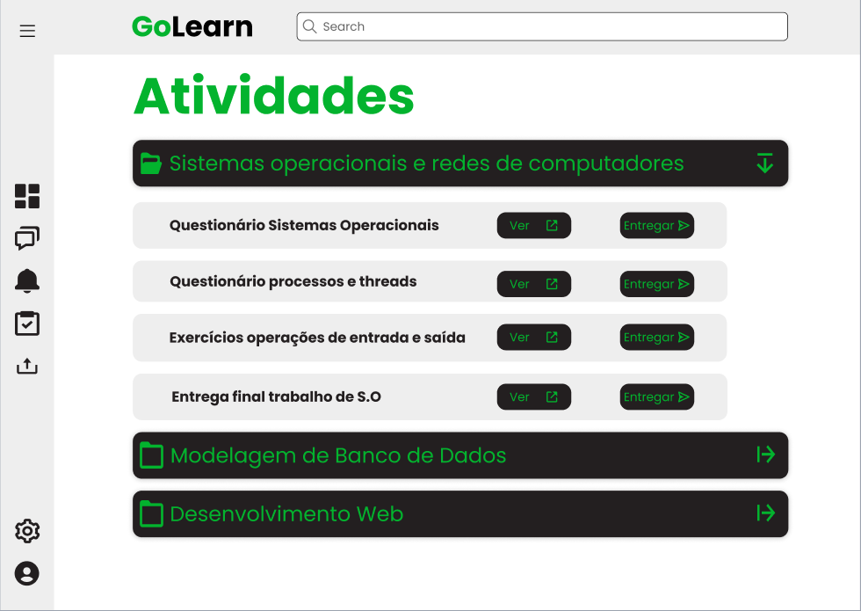

.

Fonte: Os autores.

A Figura 16 se refere ao calendário. Esta tela apresenta um calendário para organizar os compromissos do usuário. Mostrando assim as provas, trabalhos, entrega de tarefas e cronograma de aulas. Assim deixando sua rotina mais organizada.

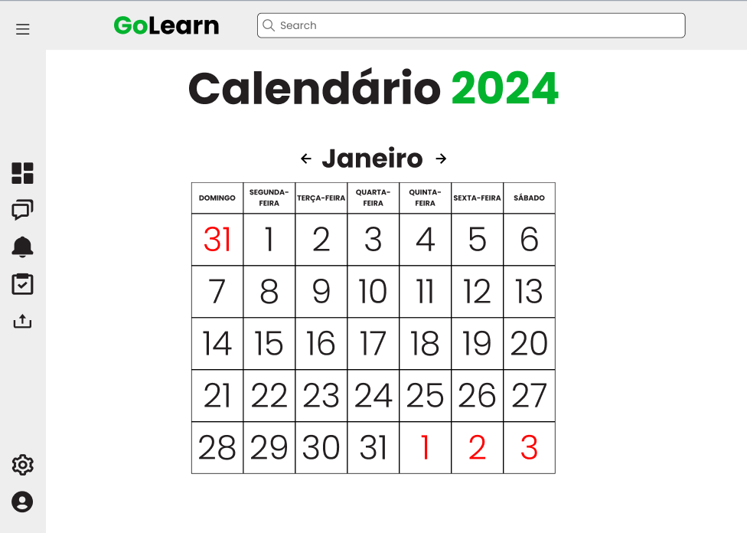Figura 16 - Calendário

Fonte: Os autores.

A Figura 17 se refere as configurações da conta. Esta tela permite que você gerencie as configurações de seu perfil, como nome, e-mail, telefone e foto de perfil. É onde você pode também atualizar suas informações pessoais.

Figura 17 - Configurações da conta

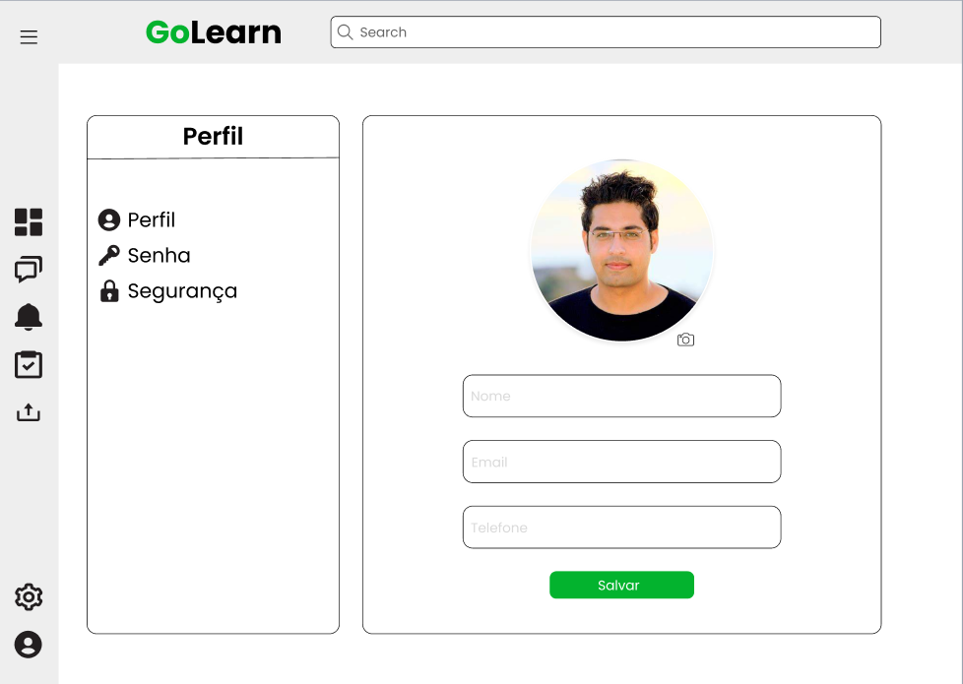

Fonte: Os autores.

A Figura 18 se refere as configurações da plataforma. Aqui você pode ajustar as configurações gerais do aplicativo, como privacidade, ajuda e opções de cookies e dados armazenados. É um local centralizado para controlar suas preferências e permissões no app.

Figura 18 - Configurações Gerais

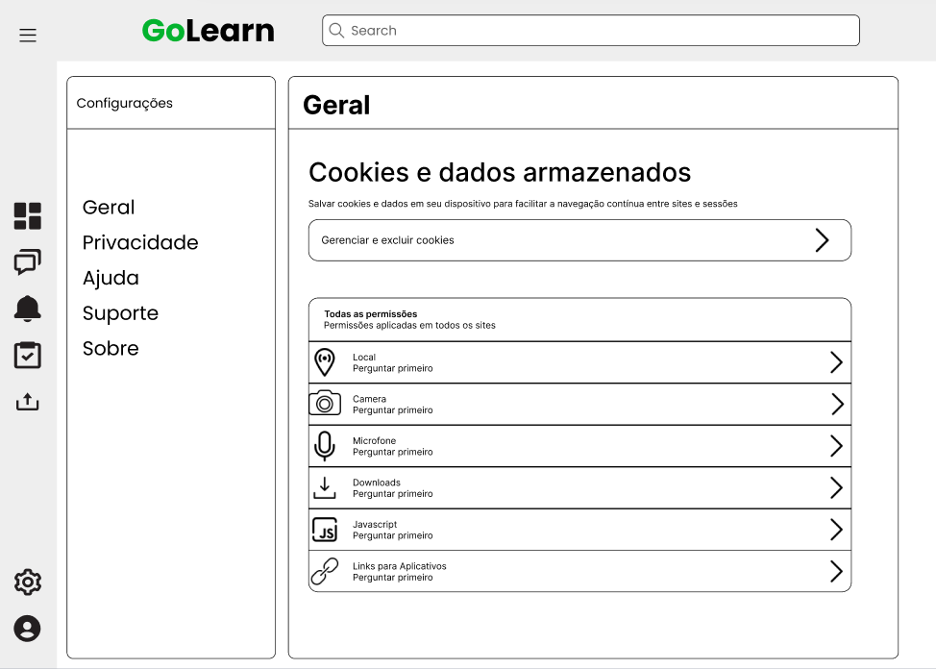

Fonte: Os autores.

A Figura 19 se refere aos conteúdos disponíveis. Esta tela exibe os conteúdos divididos por semestre e disciplina, com informações sobre cada curso e os professores responsáveis. É uma maneira prática de acessar rapidamente as informações acadêmicas necessárias.

Figura 19 - Conteúdos

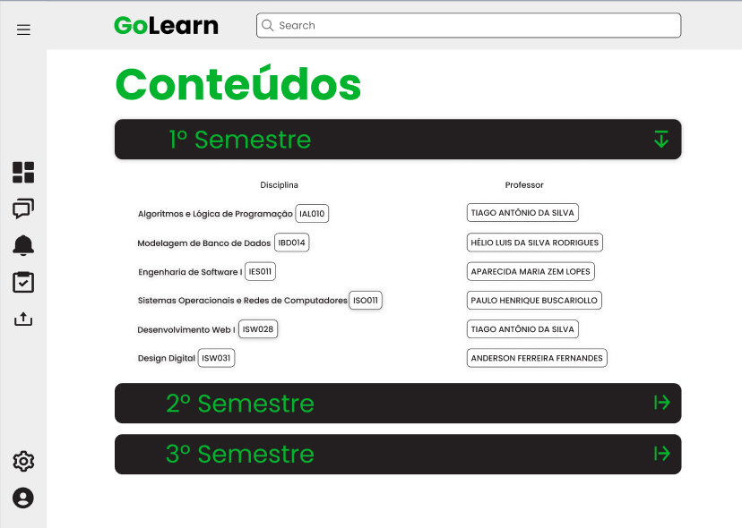

Fonte: Os autores.

A Figura 20 se refere aos materiais disponíveis na plataforma. Esta tela lista os materiais de estudo disponíveis para uma disciplina específica, neste caso, "Algoritmos e Lógica de Programação", arquivos como scripts de algoritmos e JavaScript estão disponíveis para download. Facilitando o acesso a recursos necessários para os estudos.

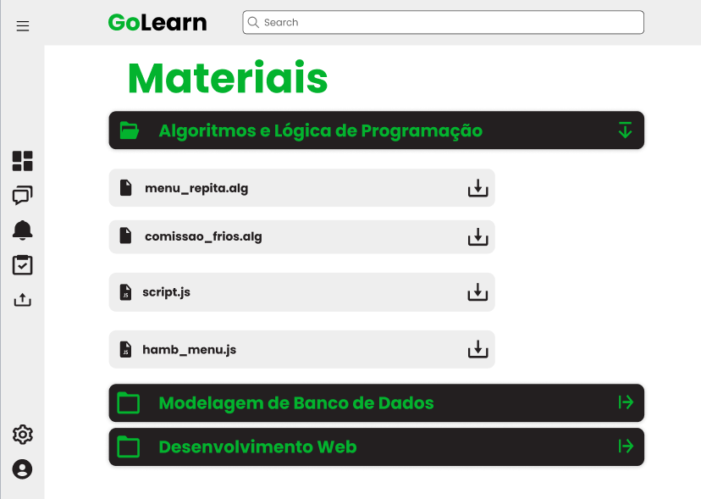Figura 20 - Materiais

Fonte: Os autores.

A Figura 21 se refere ao chat da plataforma. Esta tela mostra um sistema de mensagens onde os usuários podem comunicar-se diretamente com seus colegas e professores. Neste exemplo, o usuário Jorge Guilherme está visualizando conversas com vários contatos, como Joyce Amanda, destacando a funcionalidade de comunicação integrada do aplicativo.

Figura 21 - Mensagens



Fonte: Os autores.

A Figura 22 se refere a função de upload de arquivos. Nesta interface, usuários podem fazer upload de vídeos para a plataforma. Isso é especialmente útil para professores e alunos que desejam compartilhar conteúdo em vídeo, como apresentações ou aulas gravadas.

Figura 22 - Upload de Arquivos

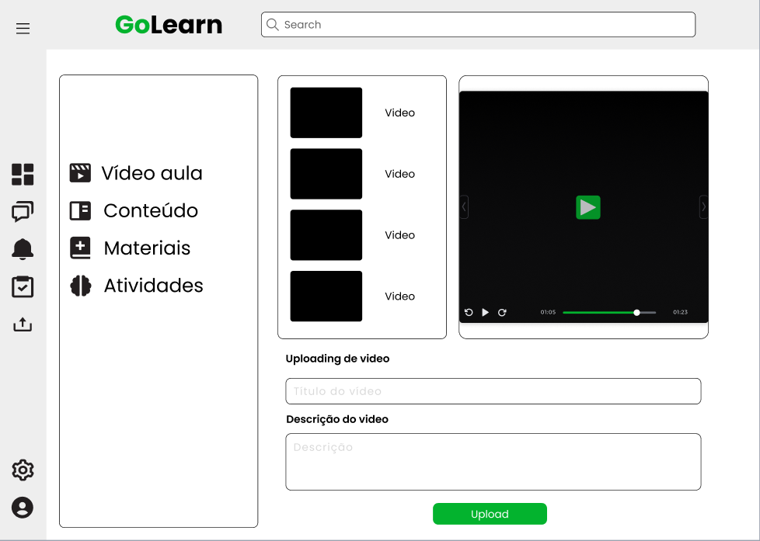

Fonte: Os autores.

A Figura 23 se refere as vídeo aulas. Esta tela exibe uma videoaula, com controles de reprodução padrão e a possibilidade de navegar por diferentes seções do curso associadas ao vídeo. Também há um espaço para comentários, permitindo a interação entre os alunos e o instrutor em relação ao material do vídeo.

Figura 23 - Vídeo Aulas



Fonte: Os autores.

# CONSIDERAÇÕES FINAIS

A GoLearn foi criada com a ideia de que os materiais e ferramentas educacionais pudessem gerar mais problemas do que soluções. Queríamos simplificar a experiência de estudo e torná-lo organizado e eficaz, o que significa que nossos alunos e professores devem ter acesso fácil a matérias, calendários, listas de tarefas e outras ferramentas necessárias.

Durante o processo de desenvolvimento do projeto houveram inúmeras etapas muito importantes para a construção de um bom trabalho como o levantamento de requisitos, o desenvolvimento do protótipo, a parte da codificação e até mesmo a escrita da documentação.

Com todos esses afazeres e um grupo relativamente grande contendo 7 integrantes, a principal dificuldade foi designar o que cada pessoa iria realizar de acordo com suas habilidades. Dessa forma entendemos que esse foi o maior desafio, mas como o grupo sempre manteve uma boa comunicação foi possível dar início e desenvolvimento no projeto.

Cada integrante do grupo contribuiu com o que tinha conhecimento, isso ajudou muito na parte de dividir as funções que cada um iria ter e de certa forma acelerou o desenvolvimento do projeto.

No entanto, nossa dedicação em equipe e comprometimento com a excelência nos ajudaram a superar essas dificuldades e entregar uma plataforma que esperamos seja realmente benéfica para a comunidade educacional.

Agradecemos a cada um que fez parte desse trabalho, a Fatec disponibilizando a infraestrutura, tempo e máquinas para o desenvolvimento do projeto.

# REFERÊNCIAS BIBLIOGRÁFICAS

TRELLO. Disponivel em: <https://trello.com/?&aceid=&adposition=&adgroup=150132247851&campaign=19250238465&creative=641355031678&device=c&keyword=trello&matchtype=e&network=g&placement=&ds_kids=p74516154627&ds_e=GOOGLE&ds_eid=700000001557344&ds_e1=GOOGLE&gad_source=1&gclid=EAIaIQobChMI_Ou-x7fThgMVzGVIAB1hrwEDEAAYASAAEgIPVfD_BwE&gclsrc=aw.ds>. Acesso em 02 Mar. 2024.

CANVA. O que você vai criar hoje? Disponivel em:

<https://www.canva.com/pt_br/>. Acesso em 05 Mar. 2024.

CANVAS. Crie seu modelo de negócios de graça com Sebrae Canvas. Disponivel em: <https://canvas-apps.pr.sebrae.com.br/>. Acesso em 14 Maio 2024.

FONTE POPPINS. Poppins Font Family. Disponivel em: <https://befonts.com/poppins-font-family.html#google_vignette>. Acesso em 10 Maio 2024.

FIGMA. Como você cria , alinha e constrói ou importa. Faça tudo junto com Figma. Disponivel em: <https://www.figma.com/>. Acesso em 15 Mar. 2024.

MODELO DE NAVEGAÇÃO. Tipos de navegação web: do Desktop ao Mobile. Disponivel em: <https://brasil.uxdesign.cc/tipos-de-navega%C3%A7%C3%A3o-web-do-desktop-ao-mobile-db5751c1b4cb>. Acesso em 04 Jun. 2024.

REQUISITOS. DevMedia Tipos de navegação web: do Desktop ao Mobile. Disponivel em: <https://www.devmedia.com.br/artigo-engenharia-de-software-10-documento-de-requisitos/11909>. Acesso em 05 Mar. 2024.